第26章 Access的進階用法（進階查詢，進階VBA）

本節所使用的版本為Access 2007

1. 觀念：幾乎大多數的複雜功能都可以用『查詢』來完成 2
2. 觀念：Access的『查詢』功能，就是SQL語言的select 指令 2
3. 實作：如何用『關鍵字』的文字方塊，來做查詢 3
4. 實作：如何用『下拉式選單』的選項，來做查詢 7
5. 實作：如何『隨機出現1題紀錄』，來做複習或考試 10
6. 實作：如何做成第一個下拉式選單的結果會影響到第二個下拉式選單（例如：選台南縣，可以出現台南縣的鄉鎮名稱） 11
7. 實作：如何做成第一個下拉式選單的結果會影響到第二個下拉式選單（例如：選第一層編碼，可以出現第二層編碼） 17
8. 實作：如何使用VBA—輸入關鍵字查詢 23
9. 實作：如何使用VBA—修改資料 30
10. 實作：如何使用VBA—刪除資料 34
11. 實作：如何使用VBA排序—刪除一筆後，重新排序識別碼 37
12. 40
13. 實作：如何使用VBA—新增資料 41
14. 觀念：比較ASP--AccesVBA—存取資料庫的差異 47
15. 實作：如何在表單中顯示出Word文件檔 52

觀念：幾乎大多數的複雜功能都可以用『查詢』來完成

觀念：Access的『查詢』功能，就是SQL語言的select 指令

觀念：幾乎大多數的複雜功能都可以用『查詢』來完成

唯有2個功能，『查詢』無法做到：

去讀取、更改另外一個資料表的欄位值

也不能將現在這1個查詢出來的資料作更改

改善方法：

上述兩個功能，只能使用VBA了

VBA雖然程式碼不容易寫，但什麼功能皆能達到

觀念：
- Access的『查詢』功能，就是
- SQL語言指令的select * from 客戶 where 供應商= ‘統一’

- 換言之，在Access裡面，不需要背『SQL語言指令』，而完全在『查詢』功能裡面來替代

實作：如何用『關鍵字』的文字方塊，來做查詢

方法：

先建立查詢1(查詢-關鍵字)，作出查詢關鍵字，，其中『多個欄位』要讀取自表單的某個項目

在表單(查詢-關鍵字表單)中建立一文字方塊(text51)，其中資料來源要選查詢1(查詢-關鍵字)

再做一個按鈕(確定)，其On Click事件，要設為[Forms]![查詢-關鍵字表單].Requery

範例：

開啟：英文學習系統_查詢_空白.mdb

先建立查詢(查詢-關鍵字)

資料來源：紀錄資料表
欄位 | 識別碼 | 英文 | 中文 | 英文範例 | 中文
資料表 | 紀錄資料表 | 紀錄資料表 | 紀錄資料表 | 紀錄資料表 | 紀錄資料表
顯示 | Yes | Yes | Yes | Yes | Yes
準則 |  | Like "*" & [forms]![查詢-關鍵字表單DIY]![請輸入查詢關鍵字] & "*"
或 |  |  | Like "*" & [forms]![查詢-關鍵字表單DIY]![請輸入查詢關鍵字] & "*"
 |  |  |  | Like "*" & [forms]![查詢-關鍵字表單DIY]![請輸入查詢關鍵字] & "*"
 |  |  |  |  | Like "*" & [forms]![查詢-關鍵字表單DIY]![請輸入查詢關鍵字] & "*"

- 關鍵重點1：如何查詢關鍵字
  - 語法1：查詢字串關鍵字
Like “*rewind*”
  - 語法2：查詢變數關鍵字
Like “*” & [forms]![查詢-關鍵字表單]![text51] & “*”

- 關鍵重點2：如何同時查詢多個欄位
  - 方法：使用『或』查詢
→而且要在不同行的『或』查詢

再建立表單(查詢-關鍵字表單)

建立：空白表單：表單精靈

資料來源：(查詢-關鍵字)→查詢

顯示『全部』

表單配置：表格式

表單名稱：查詢-關鍵字表單DIY
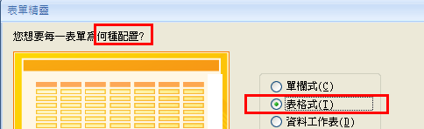
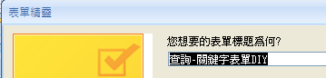
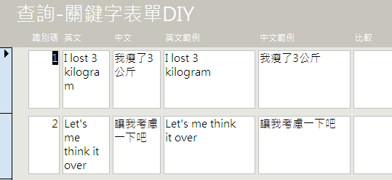

再建立第1個文字方塊(請輸入查詢關鍵字)：

請輸入查詢關鍵字
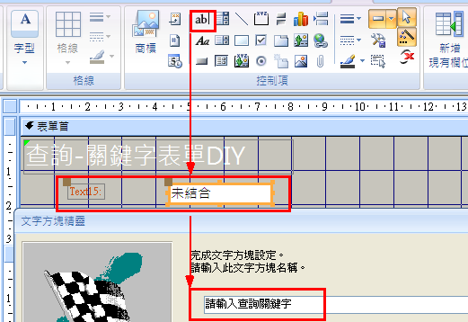

再做一個按鈕(確定)

設定其On Click事件

要設為[Forms]![查詢-關鍵字表單DIY].Requery

或是Me.Requery
Private Sub Command17_Click()

Me.Requery

End Sub

- 關鍵重點1：改變輸入文字後，如何重新讀取查詢(查詢-關鍵字)
  - 方法：表單.Requery
  - 要設為[Forms]![查詢-關鍵字表單DIY].Requery
  - 或是Me.Requery

缺點：

現象：一開始時會將全部資料顯示出來

原因：因為一開始進入時，[Text51]是空白值，於是他就會把全部資料有空白字串的顯示出來，那就會全部了
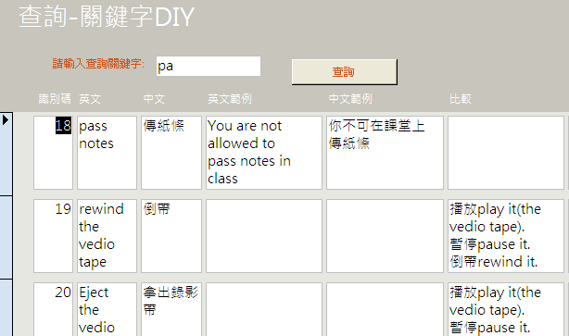

實作：如何用『下拉式選單』的選項，來做查詢

方法：

先建立查詢1(查詢-種類)，其中『識別碼』要讀取表單的某個項目

在表單(查詢分類表單)中建立一組合方塊(Combo77)，其中資料來源要選查詢1(查詢-種類)

再做一個按鈕(確定)，其On Click事件，要設為Me.Requery

範例：

開啟：英文學習系統_查詢_空白.mdb

先建立查詢(查詢-種類DIY)

資料來源：紀錄資料表
欄位 | 識別碼 | 英文 | 中文 | . | 英文種類
資料表 | 紀錄資料表 | 紀錄資料表 | 紀錄資料表 | . | 紀錄資料表
顯示 | Yes | Yes | Yes | . | Yes
準則 |  |  |  |  | [forms]![查詢-種類表單]![Combo77]

- 關鍵重點1：英文種類→要由表單的值來決定
  - [forms]![查詢分類表單]![Combo77]

再建立表單(查詢-種類表單DIY)

建立：空白表單：表單精靈

資料來源：(查詢-種類DIY)→查詢

顯示『全部』

表單配置：表格式

表單名稱：查詢-種類DIY

建立一組合方塊(Combo77)：
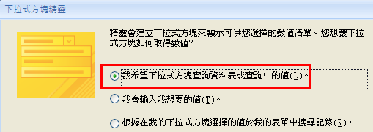
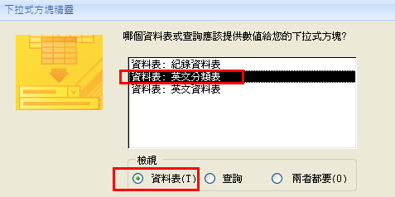

修改combo的名稱為：combo77
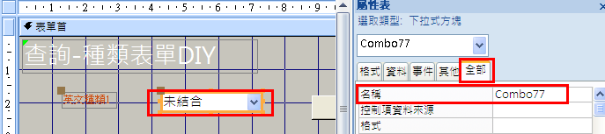

再做一個按鈕(確定)

設定其On Click事件
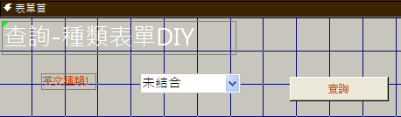

要設為Me.Requery
Private Sub Command19_Click()
Me.Requery

End Sub

結果：
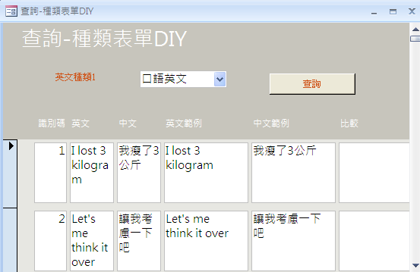

缺點：

現象：下拉式選單選擇後，不會顯示出來

原因：不清楚

實作：如何『隨機出現1題紀錄』，來做複習或考試

方法：

範例：

開啟：英文學習系統_查詢_空白.mdb

先建立查詢

實作：如何做成第一個下拉式選單的結果會影響到第二個下拉式選單（例如：選台南縣，可以出現台南縣的鄉鎮名稱）

目的：
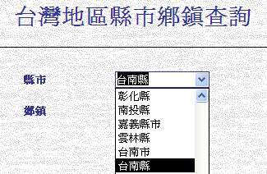
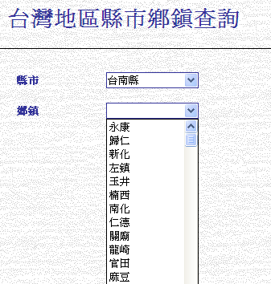

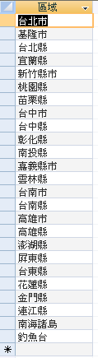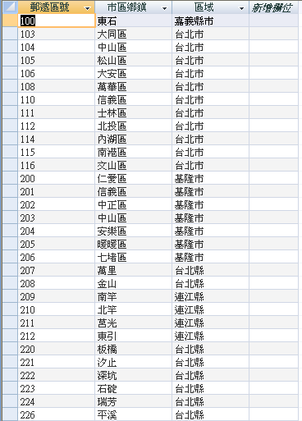

原理：

先建立查詢(查詢1)，作出判斷『與第一層選單的結果相同』的第二層選單值

在表單『縣市鄉鎮查詢表單』中建立第一層組合方塊，與第二層組合方塊，其中資料來源要選查詢1

第一層的組合方塊的After Update事件，要設為[forms]![ 縣市鄉鎮查詢表單]![combo33].Requery

範例實作：

打開『縣市鄉鎮雙層-空白.mdb』

先建立查詢(查詢1)

資料來源：第二層鄉鎮
欄位 | 鄉鎮 | 縣市
資料表 | 第二層鄉鎮 | 第二層鄉鎮
顯示 | Yes | No
準則 |  | [forms]![縣市鄉鎮查詢表單]![Combo33]

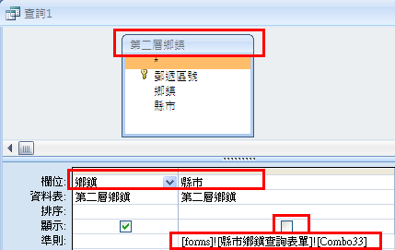

打開表單(縣市鄉鎮查詢表單)

建立第1個下拉式方塊：

資料來源：資料表→第一層縣市

選取欄位：縣市

標籤：縣市
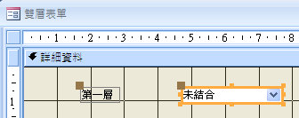

建立第2個下拉式方塊：

資料來源：查詢→查詢1

選取欄位：鄉鎮

標籤：鄉鎮
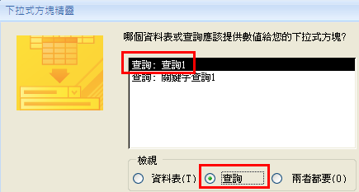
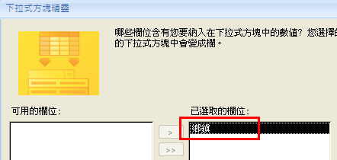

修改第一個組合方塊

目的：希望按選『第一層縣市』組合方塊後，自動去驅動第二層組合方塊，來讀取最新的第一層選值

使用VBA/巨集指令：Requery

功用：隨時取得最新的資料

方法：

點選下拉式方塊→按右鍵→屬性

事件→After Update

建立幫手→程式碼
Private Sub Combo33_AfterUpdate()
[Forms]![縣市鄉鎮查詢表單]![Combo35].Requery

End Sub
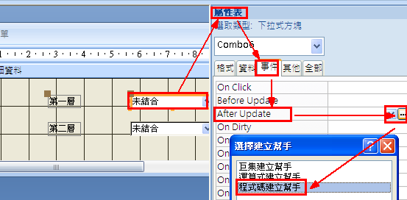

測試：無法正常使用
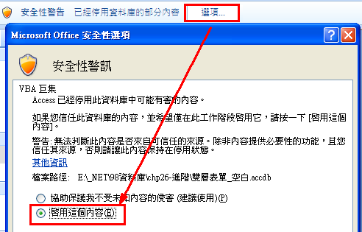

結果：

實作：如何做成第一個下拉式選單的結果會影響到第二個下拉式選單（例如：選第一層編碼，可以出現第二層編碼）

目的：
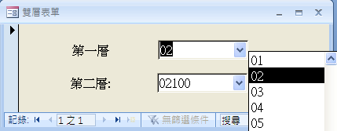
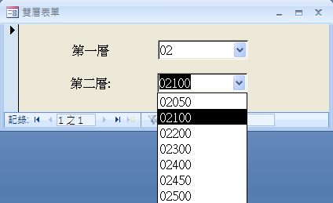
第一層
編碼 | 名稱 | 英文名稱
00 | 計畫簡介、招標文件、契約要項 | INTRODUCTORY INFORMATION、CONTRACTING REQUIREMENTS、CONTRACTING REQUIREMENTS
01 | 一般要求 | GENERAL REQUIREMENTS
02 | 現場工作 | SITE CONSTRUCTION
03 | 混凝土 | CONCRETE
04 | 圬工 | MASONRY
05 | 金屬 | METALS
06 | 木作及塑膠 | WOOD AND PLASTICS
07 | 隔熱及防潮 | THERMAL AND MOISTURE PROTECTION
08 | 門窗 | DOORS AND WINDOWS
09 | 裝修 | FINISHES
10 | 特殊設施 | SPECIALTIES

第二層
第一層編碼 | 第二層編碼 | 名稱 | 英文名稱
04 | 00001 | 計畫標題首頁 | PROJECT TITLE PAGE
00 | 00005 | 簽證頁 | CERTIFICATIONS PAGE
00 | 00007 | 專業人員簽章頁 | SEALS PAGE
00 | 00010 | 目錄 | TABLE OF CONTENTS
00 | 00020 | 時程表 | LIST OF SCHEDULES
00 | 00100 | 邀標 | BID SOLICITATION
00 | 00200 | 投標說明書 | INSTRUCTIONS TO BIDDERS
00 | 00300 | 投標資料 | INFORMATION AVAILABLE TO BIDDERS
00 | 00400 | 投標格式及補充文件 | BID FORMS AND SUPPLEMENTS
00 | 00490 | 投標新增條款 | BIDDING ADDENDA
00 | 00500 | 契約 | AGREEMENT
00 | 00600 | 保證金及簽證 | BONDS AND CERTIFICATES
00 | 00700 | 一般條款 | GENERAL CONDITIONS
00 | 00800 | 補充條款 | SUPPLEMENTARY CONDITIONS
00 | 00900 | 條款新增及修訂 | ADDENDA AND MODIFICATIONS
01 | 01100 | 概要 | SUMMARY
01 | 01200 | 價款與付款程序 | PRICE AND PAYMENT PROCEDURES
01 | 01300 | 工程管理需求 | ADMINISTRATIVE REQUIREMENTS
01 | 01400 | 品管需求 | QUALITY REQUIREMENTS
01 | 01500 | 施工設施及臨時管制 | TEMPORARY FACILITIES AND CONTROLS
01 | 01600 | 產品需求 | PRODUCT REQUIREMENTS
01 | 01700 | 執行需求 | EXECUTION REQUIREMENTS
01 | 01800 | 設施操作 | FACILITY OPERATION
01 | 01900 | 設施許可撤銷 | FACILITY DECOMMISSIONING
02 | 02050 | 現場基本材料及施工方法 | BASIC SITE MATERIALS AND METHODS
02 | 02100 | 場址污染整治 | SITE REMEDIATION
02 | 02200 | 工地準備工作 | SITE PREPARATION
02 | 02300 | 土方工作 | EARTHWORK
02 | 02400 | 隧道鑽掘及推進 | TUNNELING,BORING, AND JACKING
02 | 02450 | 基礎及荷重元件 | FOUNDATION AND LOAD-BEARING ELEMENTS

原理：

先建立查詢(查詢1)，作出判斷『與第一層選單的結果相同』的第二層選單值

在表單1中建立第一層組合方塊，與第二層組合方塊，其中資料來源要選查詢1

第一層的組合方塊的After Update事件，要設為[forms]![表單1]![combo2].Requery

範例實作：

打開『雙層表單_空白.mdb』

先建立查詢(查詢1)

資料來源：第二層
欄位 | 第二層編碼 | 第一層編碼
資料表 | 第二層 | 第二層
顯示 | Yes | No
準則 |  | [forms]![雙層表單]![combo1]

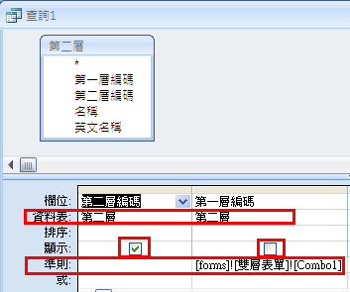

建立表單(雙層表單)

建立第1個下拉式方塊：

資料來源：資料表→第一層

選取欄位：編碼

標籤：第一層

建立第2個下拉式方塊：

資料來源：查詢→查詢1

選取欄位：第二層編碼

標籤：第二層

資料來源：→

顯示『第一層編碼』
在Window98→這裡會出現錯誤訊息：無法Open _Recordset
但在WindowXp→則正常
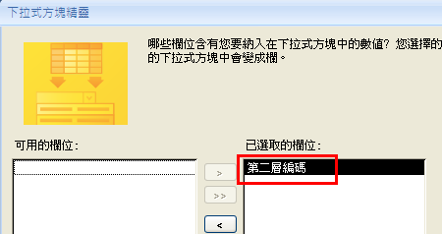

修改第一個組合方塊

目的：希望按選第一層組合方塊後，自動去驅動第二層組合方塊，來讀取最新的第一層選值

使用VBA/巨集指令：Requery

功用：隨時取得最新的資料

方法：

點選下拉式方塊→按右鍵→屬性

事件→After Update

建立幫手→程式碼
Private Sub Combo1_AfterUpdate()
[Forms]![雙層表單]![Combo2].Requery

End Sub

測試：無法正常使用

結果：
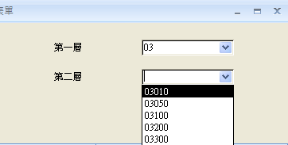

實作：如何使用VBA—輸入關鍵字查詢

3個重點：

表單資料顯示設定為『連續表單』後，

在細部設定顯示欄位的『控制項資料來源』

然後就只要設定VBA的資料來源Me.RecordSource = SqlStr
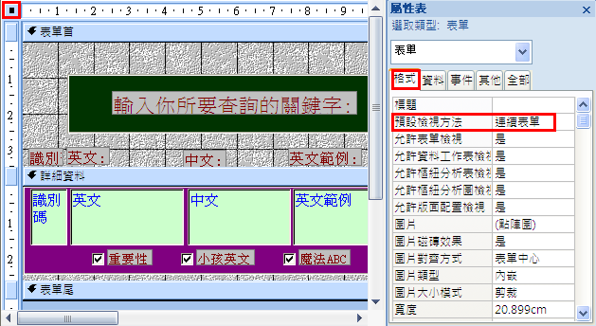
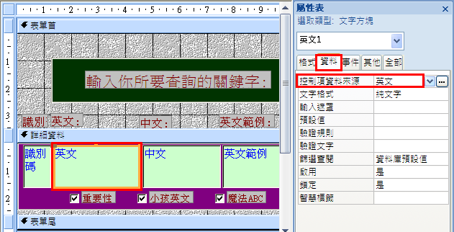

實作範例：

開啟：英文學習系統VBA_空白.mdb

先建立新增表單(查詢關鍵字)

建立1個輸入：文字方塊、建立『查詢』按鈕

在細部→建立顯示文字方塊
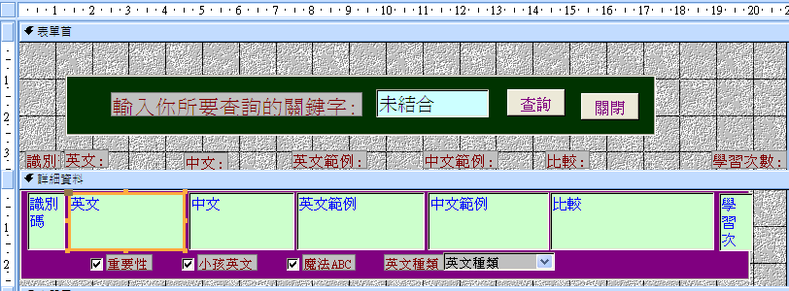

複製關鍵程式碼：

設定『查詢』按鈕VBA的on_click事件
'宣告變數
Dim dbs, rs As Variant
Dim SqlStr As String

'建立資料庫物件（使用目前資料庫）
Set dbs = CurrentDb

'開啟資料表，並進行SQL語法查詢
'SqlStr = "Select * from 資料表 where name like '*jack*'"
SqlStr = "select * from 資料表 where 欄位 like '*" & Me![text1] & "*'"

Set rs = dbs.openrecordset(SqlStr)

'設定目前表單的資料來源為
Me.RecordSource = SqlStr

'關閉資料庫物件
dbs.Close

修改之後的程式碼：
'宣告變數
Dim dbs, rs As Variant
Dim SqlStr, t1 As String

'建立資料庫物件（使用目前資料庫）
Set dbs = CurrentDb

'開啟資料表，並進行SQL語法查詢
SqlStr = "select * from 紀錄資料表 where 英文 like '*" & Me![text0] & "*' or 中文 like '*" & Me![text0] & "*' or 英文範例 like '*" & Me![text0] & "*' or 中文範例 like '*" & Me![text0] & "*' or 比較 like '*" & Me![text0] & "*'"

Set rs = dbs.openrecordset(SqlStr)

'設定目前表單的資料來源為
Me.RecordSource = SqlStr

'關閉資料庫物件
dbs.Close

結果：

測試：要先啟動巨集VBA的安全設定
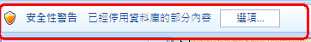
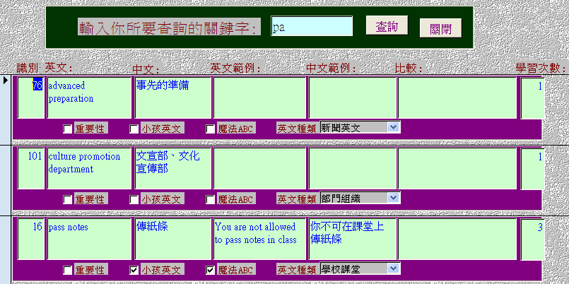

觀念：如何進行查詢

設定『查詢』按鈕VBA的on_click事件

查詢資料到資料庫的VBA寫法有1種：sql—select

語法原理：

要宣告資料庫物件dbs、資料表物件rs、Sql字串
→Dim dbs, rs As Variant
→Dim SqlStr as String

設定資料庫物件dbs來源
→Set dbs = CurrentDb

設定Sql新增物件SqlStr
→SqlStr = "select * from 紀錄資料表 where 英文 like '*" & Me![text0] & "*'"

開始查詢指令
→Set rs = dbs.openrecordset(SqlStr)
→特別注意：查詢的SQL-Access不要跟新增、修改、刪除等SQL的dbs.Execute (SqlStr)搞混了
Dim dbs, rs As Variant
Dim SqlStr As String

Set dbs = CurrentDb
SqlStr = "select * from 紀錄資料表 where 英文 like '*" & Me![text0] & "*' or 中文 like '*" & Me![text0] & "*' or 英文範例 like '*" & Me![text0] & "*' or 中文範例 like '*" & Me![text0] & "*' or 比較 like '*" & Me![text0] & "*'"
Set rs = dbs.openrecordset(SqlStr)

觀念：如何查詢關鍵字：

語法：

關鍵→like ‘*the*’

指令
SqlStr = "select * from 紀錄資料表 where 英文 like '*" & Me![text0] & "*'"

注意比較：

ASP語法的查詢關鍵方法：大同小異

關鍵→like ‘%the%’

指令
SqlStr = "select * from 紀錄資料表 where 英文 like '%" & Me![text0] & "%'"

觀念：查詢的結果如果有多個，如何在表單上逐條顯示呢？

原理：這就要善用Access本身的功能了

方法：

設定資料檢視方式：連續顯示的方法

開啟『查詢關鍵字』表單來設計

按『左上方』整體表單鈕→
→滑鼠右鍵→屬性
→『格式』
→『預計檢視方式』選擇：連續表單

設定顯示欄位與資料來源之間的連結：

開啟『查詢關鍵字』表單來設計

在細部在每一個文字方塊欄位按→
→滑鼠右鍵→屬性
→『資料』→控制項資料來源
→輸入對應到紀錄資料表中的每一個欄位名稱
→例如：英文
→例如：識別碼

如何將SQL-Select查詢的結果顯示出來

回到『查詢』按鈕的VBA程式碼

將SqlStr查詢的結果指定給這個表單的『資料來源』
→語法：Me.RecordSource = SqlStr
→注意：這個RecordSource就是在表單屬性中→
→滑鼠右鍵→屬性
→『資料』→『紀錄來源』

結論：只要3個重點把握即可

表單資料顯示設定為『連續表單』後，

在細部設定顯示欄位的『控制項資料來源』

然後就只要設定VBA的資料來源Me.RecordSource = SqlStr

程式碼
Dim dbs, rs As Variant
Dim SqlStr, t1 As String
Set dbs = CurrentDb
SqlStr = "select * from 紀錄資料表 where 英文 like '*" & Me![text0] & "*' or 中文 like '*" & Me![text0] & "*' or 英文範例 like '*" & Me![text0] & "*' or 中文範例 like '*" & Me![text0] & "*' or 比較 like '*" & Me![text0] & "*'"
Set rs = dbs.openrecordset(SqlStr)
Me.RecordSource = SqlStr

實作：如何使用VBA—修改資料

實作範例：

開啟：英文學習系統VBA_空白.mdb

先新增表單(修改資料VBA)

建立1個輸入：文字方塊、建立『修改儲存』按鈕

在細部→建立顯示文字方塊
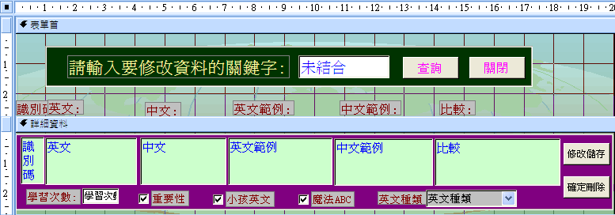

複製關鍵程式碼：

設定『修改儲存』按鈕VBA的on_click事件
'宣告變數
Dim dbs, rs As Variant
Dim SqlStr As String

'建立資料庫物件（使用目前資料庫）
Set dbs = CurrentDb

'開啟資料表，並進行SQL語法
SqlStr = "Update 資料表 set name = 'jack', chi = 90 where idno='C90001'"

'執行修改的指令
dbs.Execute (SqlStr)

'修改過後，讓這個表單重新執行一次
Me.Requery

'關閉資料庫物件
dbs.Close

'顯示修改完成的訊息
MsgBox ("已經修改完畢")

修改之後的程式碼：
'宣告變數
Dim dbs, rs As Variant
Dim SqlStr As String

'建立資料庫物件（使用目前資料庫）
Set dbs = CurrentDb

a0 = Me.識別碼1
a1 = Me.英文1

'開啟資料表，並進行SQL語法
SqlStr = "Update 紀錄資料表 Set 英文='" & a1 & "' where 識別碼=" & a0

'執行修改的指令
dbs.Execute (SqlStr)

'修改過後，讓這個表單重新執行一次
Me.Requery

'關閉資料庫物件
dbs.Close

'顯示修改完成的訊息
MsgBox ("已經修改完畢")

結果：

測試：要先啟動巨集VBA的安全設定

如何進行修改

設定『修改儲存』按鈕VBA的on_click事件

查詢資料到資料庫的VBA寫法有1種：sql—Update

語法原理：

要宣告資料庫物件dbs、資料表物件rs、Sql字串
→Dim dbs, rs As Variant
→Dim SqlStr as String

設定資料庫物件dbs來源
→Set dbs = CurrentDb

設定Sql新增物件SqlStr
→SqlStr = "Update 紀錄資料表 Set 英文='" & a1 & "' where 識別碼=" & a0

開始修改到資料庫指令
→dbs.Execute (SqlStr)
→特別注意：
●查詢的SQL-Access是Set rs = dbs.openrecordset(SqlStr)
●新增、修改、刪除等SQL是dbs.Execute (SqlStr)

完整程式碼
Dim dbs2, rs2 As Variant
Dim SqlStr2 As String
a0 = [Forms]![修改資料VBA]![識別碼]
a1 = [Forms]![修改資料VBA]![英文]
Set dbs2 = CurrentDb
SqlStr2 = "Update 紀錄資料表 Set 英文='" & a1 & "' where 識別碼=" & a0
dbs2.Execute (SqlStr2)
[Forms]![修改資料VBA].Requery

實作：如何使用VBA—刪除資料

實作範例：

開啟：英文學習系統VBA_空白.mdb

先新增表單(修改資料VBA)

建立1個輸入：文字方塊、建立『確定刪除』按鈕

在細部→建立顯示文字方塊

複製關鍵程式碼：

設定『確定刪除』按鈕VBA的on_click事件
'宣告變數
Dim dbs, rs As Variant
Dim SqlStr As String

'建立資料庫物件（使用目前資料庫）
Set dbs = CurrentDb

'開啟資料表，並進行SQL語法
SqlStr = "delete * from 資料表 where name = 'jack'"

'執行刪除的指令
dbs.Execute (SqlStr)

'刪除過後，讓這個表單重新執行一次
Me.Requery

'關閉資料庫物件
dbs.Close

'顯示刪除完成的訊息
MsgBox ("已經刪除完畢")

修改之後的程式碼：
'宣告變數
Dim dbs, rs As Variant
Dim SqlStr As String

'建立資料庫物件（使用目前資料庫）
Set dbs = CurrentDb

a1 = Me.英文1

'開啟資料表，並進行SQL語法
SqlStr = "delete * from 紀錄資料表 where 英文='" & a1 & "'"

'執行刪除的指令
dbs.Execute (SqlStr)

'刪除過後，讓這個表單重新執行一次
Me.Requery

'關閉資料庫物件
dbs.Close

'顯示刪除完成的訊息
MsgBox ("已經刪除完畢")

結果：

測試：要先啟動巨集VBA的安全設定

如何進行刪除

設定『確定刪除』按鈕VBA的on_click事件

查詢資料到資料庫的VBA寫法有1種：sql—Delete

語法原理：

要宣告資料庫物件dbs、資料表物件rs、Sql字串
→Dim dbs, rs As Variant
→Dim SqlStr as String

設定資料庫物件dbs來源
→Set dbs = CurrentDb

設定Sql新增物件SqlStr
→SqlStr = "delete * from 紀錄資料表 where 識別碼=" & a0

開始修改到資料庫指令
→dbs.Execute (SqlStr)
→特別注意：
●查詢的SQL-Access是Set rs = dbs.openrecordset(SqlStr)
●新增、修改、刪除等SQL是dbs.Execute (SqlStr)

完整程式碼
Dim dbs1, dbs2, rs1, rs2 As Variant
Dim SqlStr1, SqlStr2 As String
a0 = [Forms]![修改資料VBA]![識別碼]
a1 = [Forms]![修改資料VBA]![英文]

Set dbs1 = CurrentDb
SqlStr1 = "delete * from 紀錄資料表 where 識別碼=" & a0
dbs1.Execute (SqlStr1)
dbs1.Close
[Forms]![修改資料VBA].Requery

實作：如何使用VBA排序—刪除一筆後，重新排序識別碼

『識別碼』欄位→使用『自動編號』的缺點：

如果被刪除→那麼那個識別碼就會少掉一個

實作目的：

剛剛已經『確定刪除』了一筆英文記錄了

現在要寫程式碼，來讓它重新排序

開啟：英文學習系統VBA_空白.mdb

檢查『紀錄資料表』

是否『識別碼』乃是設定為『數字』，而非『自動編號』
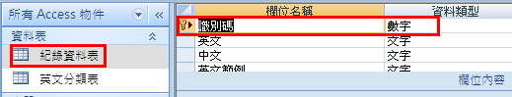

『識別碼』欄位→如果使用『數字』→如何排序

開啟修改資料表單(修改資料VBA)

設定『確定刪除』按鈕VBA的on_click事件
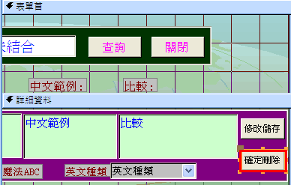

修改之後的程式碼：
'############ 刪除一筆記錄 ########################
'宣告變數
Dim dbs, rs As Variant
Dim SqlStr As String

'建立資料庫物件（使用目前資料庫）
Set dbs = CurrentDb

a1 = Me.英文1

'開啟資料表，並進行SQL語法
SqlStr = "delete * from 紀錄資料表 where 英文='" & a1 & "'"

'執行刪除的指令
dbs.Execute (SqlStr)

'刪除過後，讓這個表單重新執行一次
Me.Requery

'關閉資料庫物件
dbs.Close

'顯示刪除完成的訊息
MsgBox ("已經刪除完畢")

'############ 排序 ####################################
'宣告變數
Dim dbs1, rs1, dbs2, rs2 As Variant
Dim SqlStr1, SqlStr2 As String

'建立資料庫物件（使用目前資料庫）
Set dbs2 = CurrentDb

'開啟資料表，並進行SQL語法
SqlStr2 = "select * from 紀錄資料表 order by 識別碼 asc"
Set rs2 = dbs2.openrecordset(SqlStr2)

'識別碼從1號開始
a1 = 1
Do Until rs2.EOF
a2 = rs2("識別碼")
Set dbs1 = CurrentDb
SqlStr1 = "Update 紀錄資料表 Set 識別碼=" & a1 & " where 識別碼=" & a2
dbs1.Execute (SqlStr1)

a1 = a1 + 1
rs2.MoveNext
Loop

觀念：如何進行排序

設定『確定刪除』按鈕VBA的on_click事件

查詢資料到資料庫的VBA寫法有1種：sql—Delete

語法原理：

要宣告資料庫物件dbs、資料表物件rs、Sql字串
→Dim dbs, rs As Variant
→Dim SqlStr as String

設定資料庫物件dbs來源
→Set dbs = CurrentDb

設定Sql新增物件SqlStr
//開始作重新排序
Set dbs2 = CurrentDb
SqlStr2 = "select * from 紀錄資料表 order by 識別碼 asc"
Set rs2 = dbs2.openrecordset(SqlStr2)
a1 = 1
Do Until rs2.EOF
a2 = rs2("識別碼")
Set dbs1 = CurrentDb
SqlStr1 = "Update 紀錄資料表 Set 識別碼=" & a1 & " where 識別碼=" & a2
dbs1.Execute (SqlStr1)

a1 = a1 + 1
rs2.MoveNext
Loop

查詢指令
→Set rs = dbs.openrecordset(SqlStr)
→特別注意：
●查詢的SQL-Access是Set rs = dbs.openrecordset(SqlStr)
●新增、修改、刪除等SQL是dbs.Execute (SqlStr)

完整程式碼
Dim dbs1, dbs2, rs1, rs2 As Variant
Dim SqlStr1, SqlStr2 As String
a0 = [Forms]![修改資料VBA]![識別碼]
a1 = [Forms]![修改資料VBA]![英文]

Set dbs1 = CurrentDb
SqlStr1 = "delete * from 紀錄資料表 where 識別碼=" & a0
dbs1.Execute (SqlStr1)
dbs1.Close
'MsgBox "識別碼=" & a0
[Forms]![修改資料VBA].Requery

//開始作重新排序
Set dbs2 = CurrentDb
SqlStr2 = "select * from 紀錄資料表 order by 識別碼 asc"
Set rs2 = dbs2.openrecordset(SqlStr2)
a1 = 1
Do Until rs2.EOF
a2 = rs2("識別碼")
Set dbs1 = CurrentDb
SqlStr1 = "Update 紀錄資料表 Set 識別碼=" & a1 & " where 識別碼=" & a2
dbs1.Execute (SqlStr1)

a1 = a1 + 1
rs2.MoveNext
Loop

實作：如何使用VBA—新增資料

綱要步驟流程：

先建立新增表單(查詢1)

在表單1中建立『確定儲存』按鈕，

設定『確定儲存』按鈕VBA的on_click事件

使用ADO→強烈建議在Access中使用ADO

因為：它可以允許儲存空白欄位

或是SQL語法來新增

實作範例：

開啟：英文學習系統VBA_空白.mdb

先新增表單(新增英文VBA)

建立多個輸入：文字方塊

建立『ADO確定儲存』按鈕
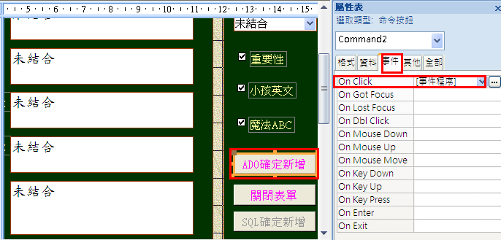

複製關鍵程式碼：

設定『ADO確定儲存』按鈕VBA的on_click事件
'宣告變數
Dim dbs, rs As Variant
Dim SqlStr As String

'建立資料庫物件（使用目前資料庫）
Set dbs = CurrentDb

'開啟資料表，並進行SQL語法查詢
'SqlStr = "Select * from 資料表 where name like '*jack*'"
SqlStr = "select * from 資料表 where 欄位 like '*" & Me![text1] & "*'"

Set rs = dbs.openrecordset(SqlStr)

'設定目前表單的資料來源為
Me.RecordSource = SqlStr

'關閉資料庫物件
dbs.Close

修改之後的程式碼：
'宣告變數
Dim dbs, rs As Variant
Dim SqlStr, t1 As String

'建立資料庫物件（使用目前資料庫）
Set dbs = CurrentDb

'開啟資料表，並進行SQL語法查詢
SqlStr = "select * from 紀錄資料表 where 英文 like '*" & Me![text0] & "*' or 中文 like '*" & Me![text0] & "*' or 英文範例 like '*" & Me![text0] & "*' or 中文範例 like '*" & Me![text0] & "*' or 比較 like '*" & Me![text0] & "*'"

Set rs = dbs.openrecordset(SqlStr)

'設定目前表單的資料來源為
Me.RecordSource = SqlStr

'關閉資料庫物件
dbs.Close

結果：

測試：要先啟動巨集VBA的安全設定

新增資料到資料庫的VBA寫法有2種：

種類：

ADO

SQL語法

方法1：ADO物件寫法

優點：允許欄位不填(空白字串)，而存到資料庫

建議：強烈建議用這個ADO

原理：

要宣告資料庫物件dbs、資料表物件rs
→Dim dbs, rs As Variant

設定資料庫物件dbs來源
→Set dbs = CurrentDb

設定資料表物件rs來源(開啟資料表紀錄資料表)
→Set rs = dbs.openrecordset("紀錄資料表")

新增指令→使用rs.Addnew
rs(“英文”)=me![text0]
rs.Update
Set dbs = CurrentDb
Set rs = dbs.openrecordset("紀錄資料表")
rs.AddNew
rs("識別碼") = alast
rs("英文") = [英文]
rs("中文") = [中文]
rs.Update

詳細程式碼：
Dim dbs, rs As Variant
Dim alast As Integer
Dim SqlStr As String
Set dbs = CurrentDb
//找尋識別碼的最大值，等一下的新資料為+1
SqlStr = "select * from 紀錄資料表 order by 識別碼 Desc"
Set rs = dbs.openrecordset(SqlStr)
If rs.EOF Then
alast = 1
Else
alast = rs("識別碼") + 1
End If

dbs.Close

//開始儲存到資料表中
Set dbs = CurrentDb
Set rs = dbs.openrecordset("紀錄資料表")
rs.AddNew
rs("識別碼") = alast
rs("英文") = [英文]
rs("中文") = [中文]
rs("英文範例") = [英文範例]
rs("中文範例") = [中文範例]
rs("比較") = [比較]
rs("英文種類") = [英文種類]
rs("重要性") = [Check17]
rs("小孩") = [Check19]
rs("魔法ABC") = [Check21]
rs.Update
MsgBox "成功新增一筆資料！"
//將欄位清空，以備下一筆新資料
[英文] = Null
[中文] = Null
[英文範例] = Null
[中文範例] = Null
[比較] = Null
[英文種類] = Null
[Check17] = Null
[Check19] = Null
[Check21] = Null

方法2：SQL物件寫法

缺點：不允許欄位不填(空白字串)，否則資料無法儲存

建議：強烈建議用ADO，不用SQL

原理語法：

要宣告資料庫物件dbs、Sql字串
→Dim dbs, rs As Variant
→Dim SqlStr as String

設定資料庫物件dbs來源
→Set dbs = CurrentDb

設定Sql新增物件SqlStr
→SqlStr = "insert into 紀錄資料表(英文,中文,)Values('" & [中文] & "','" & [英文範例] & "')"

開始新增指令→使用dbs.Execute (SqlStr)

Set dbs = CurrentDb
SqlStr = "insert into 紀錄資料表(英文,中文,)Values('" & [中文] & "','" & [英文範例] & "')"
dbs.Execute (SqlStr)

詳細程式碼：
Dim SqlStr As String
Dim alast, total As Integer
Dim dbs As Variant
Dim tex1 As String
//找尋識別碼的最大值，等一下的新資料為+1
Set dbs = CurrentDb
SqlStr = "select * from 紀錄資料表 order by 識別碼 Desc"
Set rs = dbs.openrecordset(SqlStr)
alast = rs("識別碼") + 1
MsgBox "這個功能現在不能用！"
dbs.Close

If IsNull([英文]) Then
tex1 = "."
Else
tex1 = [英文]
End If
//開始儲存到資料表中
Set dbs = CurrentDb
SqlStr = "insert into 紀錄資料表(英文,中文,英文範例,中文範例,比較,英文種類,重要性,小孩,魔法ABC)Values('" & tex1 & "','" & [中文] & "','" & [英文範例] & "','" & [中文範例] & "','" & [比較] & "','" & [英文種類] & "','" & [Check17] & "','" & [Check19] & "','" & [Check21] & "')"
dbs.Execute (SqlStr)
MsgBox "成功新增一筆資料！"
//將欄位清空，以備下一筆新資料
[英文] = Null
[中文] = Null
[英文範例] = Null
[中文範例] = Null
[比較] = Null
[英文種類] = Null
[Check17] = Null
[Check19] = Null
[Check21] = Null

觀念：比較ASP--AccesVBA—存取資料庫的差異

開啟資料表的方法

 | Asp-Sql | Access-VBA- 1 | Access-VBA-2
一次總宣告變數 |  | Dim dbs, rs As Variant | Dim fx As ADODB.Recordset
開啟資料庫建立相關的物件與連結 | DbPath = Server.CreateObject(“Prodcut.mdb”)  Set dbs = Server.CreateObject(“ADODB.Connection”)  dbs.open “driver={Microsoft Access Driver (*.mdb)}  ;dbq=” & DbPath | Set dbs = CurrentDb | Set fx = New ADODB.Recordset
宣告建立資料表變數 | Set rs = Server.CreateObject(“ADODB.Recordset”)
開啟資料表，並取得指定的資料 | 方法1：Set rs=dbs.Excute(“收支紀錄”)  方法2：rs.Open “收支紀錄”, dbs,adOpenDynamic,adLockOptimistic  方法3：rs.Open “收支紀錄”,dbs, 3, 1 | Set rs = dbs.OpenRecordset("收支紀錄") | '開啟「收支紀錄」資料表  fx.Open "收支紀錄", CurrentProject.Connection, adOpenStatic, adLockReadOnly
讀取資料表內的所有資料 | Do While Not rs.EOF  If [起始日期] <= rs ("日期")Then  a = a + rs("支出金額")  End If  rs.MoveNext  Loop | Do While Not rs.EOF  If [起始日期] <= rs ("日期")Then  a = a + rs("支出金額")  End If  rs.MoveNext  Loop | Do While Not fx.EOF  If [起始日期] <= fx("日期")Then  a = a + fx("支出金額")  End If  fx.MoveNext  Loop

查詢資料庫-Sql查詢：

 | Asp-Sql查詢 | AccessVBA-Sql查詢1 | Access  VBA2
一次總宣告變數 |  | Dim dbs, rs As Variant  Dim SqlStr As String
開啟資料庫建立相關的物件與連結 | DbPath = Server.CreateObject(“Prodcut.mdb”)  Set dbs = Server.CreateObject(“ADODB.Connection”)  dbs.open “driver={Microsoft Access Driver (*.mdb)};dbq=” & DbPath | Set dbs = CurrentDb
宣告建立資料表變數 | Set rs = Server.CreateObject(“ADODB.Recordset”)
SQL查詢語法 | SqlStr = "Select * From紀錄資料表Where 識別碼=" & Tag | SqlStr = "select * from 紀錄資料表 where 英文 like '*" & Me![text0] & "*"
執行SQL語法 | Set rs = dbs.Execute (SqlStr)  (特別注意ASP：  ●Sql查詢是用set rs=dbs.Execute(SqlStr)  ●但是刪除新增修改必須用dbs.Execute (SqlStr)，沒有set rs= …..) | Set rs = dbs.OpenRrecordset(SqlStr)  (特別注意：Sql查詢是用openrecordset，不是用dbs.execute(SqlStr))
處理所查詢的資料 | Do Until rs.EOF  …………  rs.MoveNext  Loop | Do Until rs.EOF  …………  rs.MoveNext  Loop

刪除資料庫-Sql刪除：

重點：
    - ASP的刪除與查詢語法：
      - 幾乎一模一樣
      - 但是Sql查詢是用set rs=dbs.Execute(SqlStr)
      - 但是刪除新增修改必須用dbs.Execute (SqlStr)，沒有set rs= …..)
    - Access-VBA的刪除與查詢語法：
      - 幾乎一模一樣
      - Sql查詢是用openrecordset，Set rs = dbs.OpenRrecordset()
      - 但是刪除新增修改必須用dbs.Execute (SqlStr) ，沒有set rs= …..，也不是openrecordset))
 | Asp-Sql刪除 | AccessVBA-Sql刪除1 | Access  VBA2
一次總宣告變數 |  | Dim dbs, rs As Variant  Dim SqlStr As String
開啟資料庫建立相關的物件與連結 | DbPath = Server.CreateObject(“Prodcut.mdb”)  Set dbs = Server.CreateObject(“ADODB.Connection”)  dbs.open “driver={Microsoft Access Driver (*.mdb)};dbq=” & DbPath | Set dbs = CurrentDb
宣告建立資料表變數 | Set rs = Server.CreateObject(“ADODB.Recordset”)
SQL刪除語法 | SqlStr = "Delete * From紀錄資料表Where 識別碼=" & Tag | SqlStr = "Delete * from 紀錄資料表 where 英文 like '*" & Me![text0] & "*"
執行SQL刪除語法 | dbs.Execute (SqlStr)  (特別注意ASP：  ●Sql查詢是用set rs=dbs.Execute(SqlStr)  ●但是刪除新增修改必須用dbs.Execute (SqlStr)，沒有set rs= …..) | dbs.Execute (SqlStr)  (特別注意：  ●Sql查詢是用openrecordset，Set rs = dbs.OpenRrecordset()  ●但是刪除新增修改必須用dbs.Execute (SqlStr) ，沒有set rs= …..，也不是openrecordset))
不需再寫Do until…因為已經刪除了

修改資料庫-Sql修改：

重點：
    - ASP的修改與刪除語法：
      - 幾乎一模一樣，只是由Delete * From 紀錄資料表 where….
      - 改成Update 紀錄資料表 Set 英文= ‘hello’ where
    - Access-VBA的修改與刪除語法：
      - 幾乎一模一樣，只是由Delete * From 紀錄資料表 where….
      - 改成Update 紀錄資料表 Set 英文= ‘hello’ where
    - 注意：ADO的寫法
 | Asp-Sql修改 | AccessVBA-Sql修改1 | Access  VBA2
一次總宣告變數 |  | Dim dbs, rs As Variant  Dim SqlStr As String
開啟資料庫建立相關的物件與連結 | DbPath = Server.CreateObject(“Prodcut.mdb”)  Set dbs = Server.CreateObject(“ADODB.Connection”)  dbs.open “driver={Microsoft Access Driver (*.mdb)};dbq=” & DbPath | Set dbs = CurrentDb
宣告建立資料表變數 | Set rs = Server.CreateObject(“ADODB.Recordset”)
SQL修改語法  ADO修改語法 | 方法1：SQL語法  SqlStr = "Update 紀錄資料表 Set 英文=’” & a1 & “’Where 識別碼=" & Tag  dbs.Execute (SqlStr)  方法2：ADO語法  Set rs = dbs.Execute("紀錄資料表")  (或是rs.Open “紀錄資料表”, dbs, 2, 20  rs.Edit  rs("識別碼") = alast  rs("英文") = [英文]  rs("中文") = [中文]  rs.Update | 方法1：SQL語法  SqlStr = "Update 紀錄資料表 Set 英文= ‘” & a1 & “’where 英文 like '*" & Me![text0] & "*"  dbs.Execute (SqlStr)  方法2：ADO語法  Set rs = dbs.OpenRecordset("紀錄資料表")  rs.Edit  rs("識別碼") = alast  rs("英文") = [英文]  rs("中文") = [中文]  rs.Update
 | (特別注意ASP：  ●Sql查詢是用set rs=dbs.Execute(SqlStr)  ●但是刪除新增修改必須用dbs.Execute (SqlStr)，沒有set rs= …..) | (特別注意：  ●Sql查詢是用openrecordset，Set rs = dbs.OpenRrecordset()  ●但是刪除新增修改必須用dbs.Execute (SqlStr) ，沒有set rs= …..，也不是openrecordset))
不需再寫Do until…因為已經修改了

新增資料庫-Sql新增：

重點：
    - ASP的新增與刪除語法：
      - 幾乎一模一樣，只是由Delete * From 紀錄資料表 where….
      - 改成Insert Into 紀錄資料表(….)Values(…..)
    - Access-VBA的新增與刪除語法：
      - 同上
    - 注意：ADO的寫法
      - 尤其是在Access-VBA新增資料中，建議用ADO的寫法
      - 原因：ADO可以→允許有『空字串』的欄位
      - 但是：Sql新增語法→不允許有『空字串』的欄位
 | Asp-Sql新增 | AccessVBA-Sql新增1 | Access  VBA2
一次總宣告變數 |  | Dim dbs, rs As Variant  Dim SqlStr As String
開啟資料庫建立相關的物件與連結 | DbPath = Server.CreateObject(“Prodcut.mdb”)  Set dbs = Server.CreateObject(“ADODB.Connection”)  dbs.open “driver={Microsoft Access Driver (*.mdb)};dbq=” & DbPath | Set dbs = CurrentDb
宣告建立資料表變數 | Set rs = Server.CreateObject(“ADODB.Recordset”)
SQL新增語法  ADO新增語法 | 方法1：SQL語法  SqlStr = "insert into紀錄資料表(英文,中文,)Values('" & [中文] & "','" & [英文範例] & "')"  dbs.Execute (SqlStr)  方法2：ADO語法  Set rs = dbs.Execute("紀錄資料表")  (或是rs.Open “紀錄資料表”, dbs, 2, 20  rs.AddNew  rs("識別碼") = alast  rs("英文") = [英文]  rs.Update | 方法1：SQL語法  SqlStr = "insert into紀錄資料表(英文,中文,)Values('" & [中文] & "','" & [英文範例] & "')"  dbs.Execute (SqlStr)  方法2：ADO語法  Set rs = dbs.OpenRecordset("紀錄資料表")  rs.AddNew  rs("識別碼") = alast  rs("英文") = [英文]  rs.Update
 | (特別注意ASP：  ●Sql查詢是用set rs=dbs.Execute(SqlStr)  ●但是刪除新增修改必須用dbs.Execute (SqlStr)，沒有set rs= …..) | (特別注意：  ●Sql查詢是用openrecordset，Set rs = dbs.OpenRrecordset()  ●但是刪除新增修改必須用dbs.Execute (SqlStr) ，沒有set rs= …..，也不是openrecordset))
不需再寫Do until…因為已經新增了

實作：如何在表單中顯示出Word文件檔

方法：

先建立一個資料表(文件碼)→內含欄位→OLE物件

在輸入資料時候→滑鼠右鍵→插入物件→

勾選從檔案→選擇Word文件檔名路徑

建立表單(文件碼)→讀入來源→資料表(文件碼)

範例

開啟：連結Word文件.mdb

先建立資料表(文件碼)
 | 欄位名稱 | 資料型態
 | 編號 | 自動編號
 | 檔名 | 文字
 | 檔案 | OLE物件
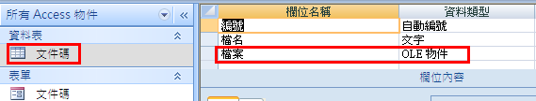

輸入資料

檔案欄位→滑鼠右鍵→插入物件→
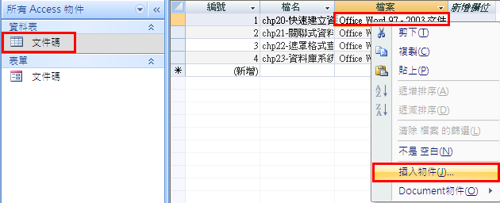

由檔案建立→瀏覽
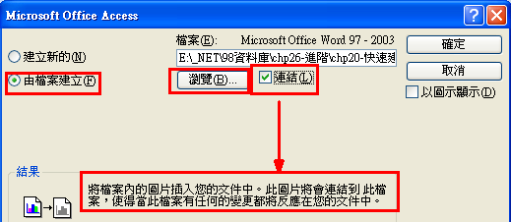

選擇檔案路徑名稱
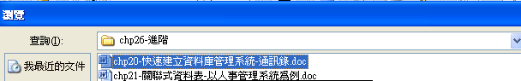

建立表單(文件碼)→

讀入來源→資料表(文件碼)
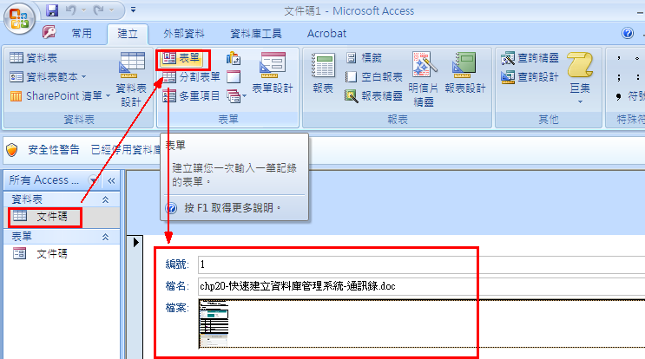

結果：線上馬上可以看到檔案內容

缺點：畫面太小，只能看到一點點，而且無法按下一頁

改善：雙按滑鼠2下，馬上可以啟動Word文件來作修改
或是滑鼠右鍵→開啟物件
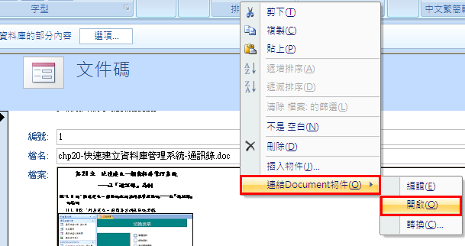

調整表單顯示word檔案的大小
